


Syrian Universities
Web Mining
AWM

اختصاص
ماجيستير علوم الويب
Masters Of Web Sciences
S15

إشراف الدكتور: باسل الخطيب
أعضاء المجموعة
ياسر الجاروف | yasser_67827
قصي الخليفة | Kousai_72496

الفهرس

مخطط سكيما الجامعة الافتراضية ........................................................................................... 2
محتوى ملف السكيما rdfs.rdf .............................................................................................. 2
تطبيق الويب .................................................................................................................. 4
معلومات برمجية حول العمل .................................................................................................8

رابط تطبيق الويب http://universitiesinsyria.dyndns.org:2017

مخطط سكيما الجامعة الافتراضية
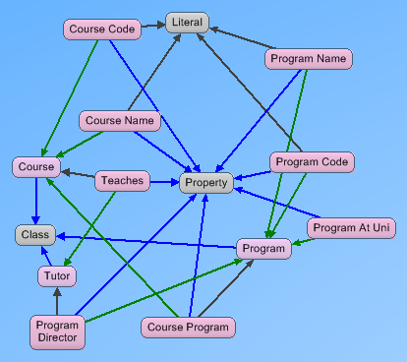

محتوى ملف السكيما rdfs.rdf
<?xml version="1.0" encoding="UTF-8"?>

<rdf:RDF xml:lang="en" xmlns:rdf="http://www.w3.org/1999/02/22-rdf-syntax-ns#" xmlns:rdfs="http://www.w3.org/2000/01/rdf-schema#">
<rdfs:Class rdf:ID="Program">
<rdfs:comment>The class of svu programs</rdfs:comment>
</rdfs:Class>
<rdf:Property rdf:ID="programCode">
<rdfs:range rdf:resource="http://www.w3.org/2000/01/rdf-schema#Literal"/>
<rdfs:domain rdf:resource="#Program"/>
</rdf:Property>
<rdf:Property rdf:ID="programName">
<rdfs:range rdf:resource="http://www.w3.org/2000/01/rdf-schema#Literal"/>
<rdfs:domain rdf:resource="#Program"/>
</rdf:Property>
<rdf:Property rdf:ID="programAtUni">
<rdfs:domain rdf:resource="#Program"/>
</rdf:Property>
<rdf:Property rdf:ID="programDirector">
<rdfs:range rdf:resource="#Tutor"/>
<rdfs:domain rdf:resource="#Program"/>
</rdf:Property>
<rdfs:Class rdf:ID="Tutor">
<rdfs:comment>The class of svu tutors</rdfs:comment>
</rdfs:Class>
<rdf:Property rdf:ID="teaches">
<rdfs:range rdf:resource="#Course"/>
<rdfs:domain rdf:resource="#Tutor"/>
</rdf:Property>
<rdfs:Class rdf:ID="Course">
<rdfs:comment>The class of svu courses</rdfs:comment>
</rdfs:Class>
<rdf:Property rdf:ID="courseCode">
<rdfs:range rdf:resource="http://www.w3.org/2000/01/rdf-schema#Literal"/>
<rdfs:domain rdf:resource="#Course"/>
</rdf:Property>
<rdf:Property rdf:ID="courseName">
<rdfs:range rdf:resource="http://www.w3.org/2000/01/rdf-schema#Literal"/>
<rdfs:domain rdf:resource="#Course"/>
</rdf:Property>
<rdf:Property rdf:ID="courseProgram">
<rdfs:range rdf:resource="#Program"/>
<rdfs:domain rdf:resource="#Course"/>
</rdf:Property>

</rdf:RDF>

تطبيق الويب
صفحة المعلومات حول التطبيق Assignment Info

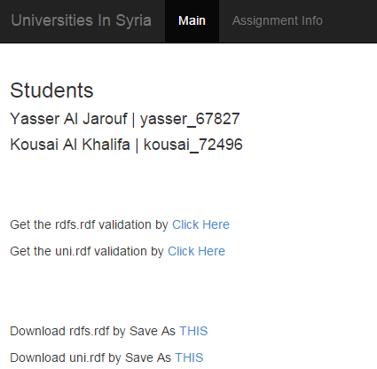

فيها أسماء المشاركين في العمل و رابط للذهاب إلى صفحة التحقق من صحة الملف rdfs.rdf و الملف uni.rdf و ذلك عبر الضغط على الرابط Click Here.
يمكننا تحميل ملفات التوصيف rdfs.rdf، uni.rdf عبر الضغط على الزر اليميني للفأرة على الرابط THIS و من ثم اختيار Save Link As.

صفحة الجامعات السورية Main

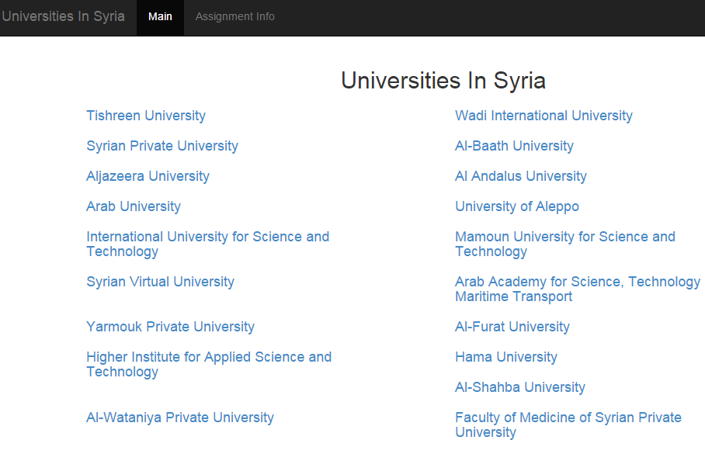

تظهر لنا كافة الجامعات السورية على شكل روابط تشعبية و عند الضغط على أحدها يقوم التطبيق بتحويلنا إلى صفحة إظهار معلومات الجامعة المرادة و فيها اسم الجامعة و عدد الطلاب و تاريخ التأسيس و اسم عميدها و يوجد رابط لعرض معلومات أوفر عن الجامعة يقوم بالتحويل إلى صفحة الجامعة على DbPedia.
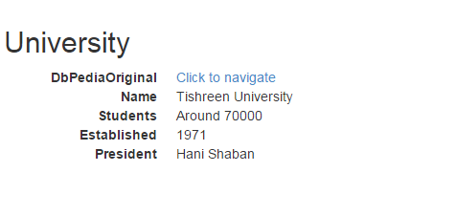
في حال تم اختيار عرض معلومات الجامعة الافتراضية السورية تظهر الشاشة على الشكل:
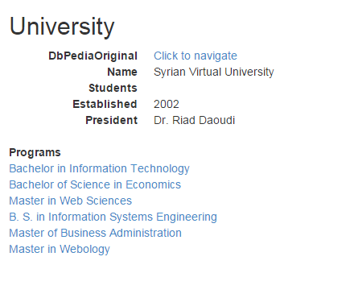
حيث يقوم التطبيق بجلب المعلومات الأساسية من DbPedia و من ثم جلب قائمة بالبرامج المتاحة في الجامعة من الملف uni.rdf و التي تم نمذجتها بشكل يدوي و رفعها على الموقع.
بالضغط على البرنامج المراد يتم التحويل إلى صفحته.

صفحة برنامج في الافتراضية
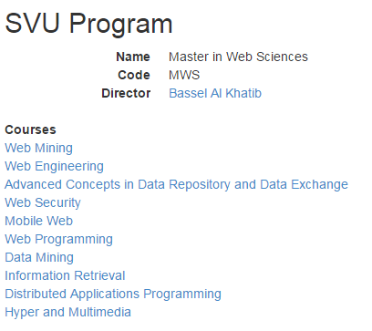
يعرض التطبيق اسم البرنامج و رمزه و من هو مديره بالإضافة إلى قائمة بالمقررات الدراسية التابعة له. يمكننا عرض معلومات المدير بالضغط على الرابط الذي يمثله. كما يمكننا عرض معلومات المقرر بالضغط على الرابط الموافق له.
صفحة مقرر في الافتراضية

تعرض هذه الصفحة اسم المقرر و رمزه و لأي برنامج في الافتراضية يتبع كما تعرض أيضاً أسماء المدرسين الذين يدرّسون هذا المقرر.
يمكننا الذهاب إلى صفحة البرنامج بالضغط على الرابط الذي يمثله. كما يمكننا الذهاب إلى صفحة المدرّس بالضغط على اسمه من قائمة المدرّسين.

صفحة مدرّس في الافتراضية
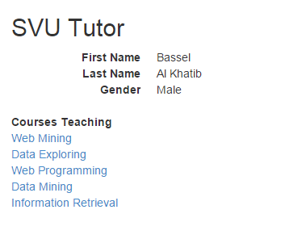
تعرض هذه الصفحة اسم المدرّس الأول و اسم العائلة بالإ ضافة إلى الجنس و المقررات التي يقوم بتدريسها على شكل روابط تشعبية.
يمكننا عرض معلومات المقرر بالضغط على الرابط الذي يمثله.

معلومات برمجية حول العمل
جل تعليمات استرجاع البيانات محلياً أو عبر DbPedia موجودة في الملف DAL.cs.
فمثلاً الإجرائية public static List<SVUProgram> GetAllPrograms() تقوم بجلب قائمة تحوي عناصر يمثل كل منها برنامج تابع للجامعة الافتراضية السورية و في الإجرائية التعليمات التالية:
تهئية قائمة الخرج
List<SVUProgram> programs = new List<SVUProgram>();
بناء تعليمة SPARQL
string query = @"prefix rdf:<http://www.w3.org/1999/02/22-rdf-syntax-ns#>
prefix rdfs:<http://www.w3.org/2000/01/rdf-schema#>
prefix foaf:<http://xmlns.com/foaf/0.1/>
prefix svu:<http://universitiesinsyria.dyndns.org:2017/files/rdfs.rdf#>
prefix dbp:<http://dbpedia.org/property/>
prefix dct:<http://purl.org/dc/terms/>
prefix dbo:<http://dbpedia.org/ontology/>
select *
where { ?program a svu:Program .
?program svu:programName ?name .
?program svu:programCode ?code .
?program svu:programDirector ?dir .
?program svu:programAtUni ?proguni .
}";
تهيئة الـGraph و تحميل الملف uni.rdf فيه
Graph graph = new Graph();
graph.LoadFromFile(context.Server.MapPath("~/files/uni.rdf"));
تهيئة محلل التعليمات و حزمة البيانات و من ثم إرسال الطلب و استقباله في عنصر results
SparqlQueryParser parser = new SparqlQueryParser();
SparqlQuery q = parser.ParseFromString(query);
ISparqlDataset ds = new InMemoryDataset(graph);
LeviathanQueryProcessor processor = new LeviathanQueryProcessor(ds);
Object results = processor.ProcessQuery(q);
التحقق من صحة العنصر الناتج ثم الدوران في حلقة لاستخلاص الحقل المراد في كل سجل و تهئة عنصر يمثل برنامج في الجامعة الافتراضية و من ثم وضع عنصر البرنامج في قائمة البرامج
if (results is SparqlResultSet)
{
foreach (SparqlResult result in (SparqlResultSet)results)
{
string progid = result.Value("program").ToString();
string name = result.Value("name").ToString();
string code = result.Value("code").ToString();
string dirid = result.Value("dir").ToString();
string proguni = result.Value("proguni").ToString();
programs.Add(new SVUProgram() { Id = Decoder(progid), Name = Decoder(name), Code = Decoder(code), DirectorId = Decoder(dirid), ProgramAtUni = proguni });
}
}
إرجاع نتيجة الإجرائية و تتمثل بعنصر قائمة البرامج في الجامعة الافتراضية
return programs;

